Тема: Розвʼязування типових завдань за темою «Паралельність прямої і площини»

Хід уроку
- Організаційний етап
- Привітання
- Перевірка присутніх на уроці
- Налаштування на роботу

- Актуалізація опорних знань
- Розвʼязування завдань
№1
Пряма $a$ паралельна площині $γ$. Чи буде ця пряма паралельна будь-якій прямій цієї площини? Побудуйте рисунок.

Розвʼязання:
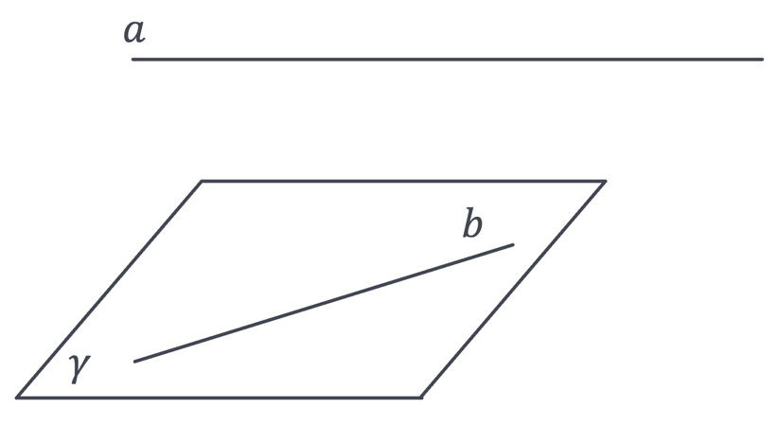 | Ні. В даній площині буде безліч прямих, що паралельні прямій $a$ і безліч прямих, мимобіжних з прямою $a$.  $$b∈γ$$  $$a∸b$$

№2
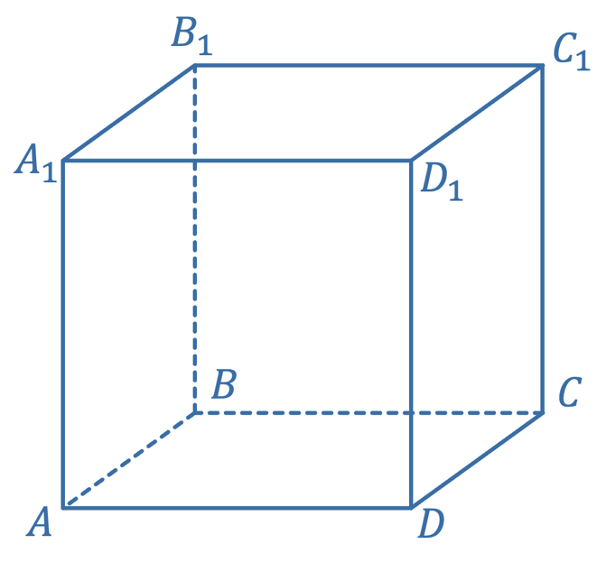 | $ABCDA_{1}B_{1}C_{1}D_{1}$ – прямокутний паралелепіпед.
 | 1) |  | Назвіть площини граней, що паралельні ребру $BC$.
 | 2) |  | Назвіть площини граней, яким паралельне ребро $A_{1}B_{1}$.
 | Розвʼязання:
 |  | 1) | $$A_{1}B_{1}C_{1}D_{1}; AA_{1}D_{1}D$$
 |  | 2) | $$ABCD; DD_{1}C_{1}C$$

№3
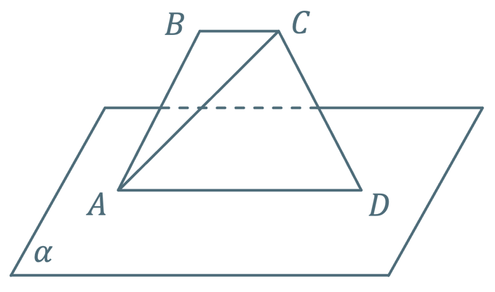 | $ABCD$ – чотирикутник, $∠ACB=47°$, $∠CAD=47°$, $AD⊂α$. Доведіть, що $BC∥α$

Доведення:
$$\left.\begin{aligned}∠ACB і ∠CAD – \text{внутрішні різносторонні} \\ \text{при прямих} BC \text{і} AD \text{та січній} AC \\ ∠ACB=∠CAD=47°\end{aligned}\right|→BC∥AD \left(\begin{aligned}\text{Дві прямі паралельні,} \\ \text{якщо внутрішні} \\ \text{різносторонні кути рівні}\end{aligned}\right)$$

$$\left.\begin{aligned}BC∥AD \\ AD⊂α\end{aligned}\right|→BC∥α \left(\text{за ознакою}\right)$$

Доведено.

№4
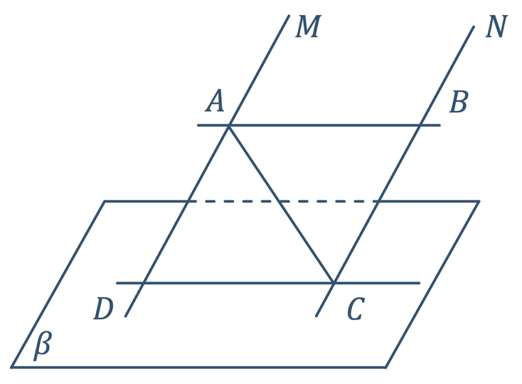 | Придумайте пʼять умов, за яких пряма $AB$ буде паралельна площині $β$, якщо $DC⊂β$.

Розвʼязання:
 | Наприклад:
 |  | 1) | $$AB∥DC$$
 |  | 2) | $ABCD$ – паралелограм
 |  | 3) | $$∠ADC+∠DAB=180°$$
 |  | 4) | $$∠MDC=∠MAB$$
 |  | 5) | $$∠ACD=∠CAB$$

№5
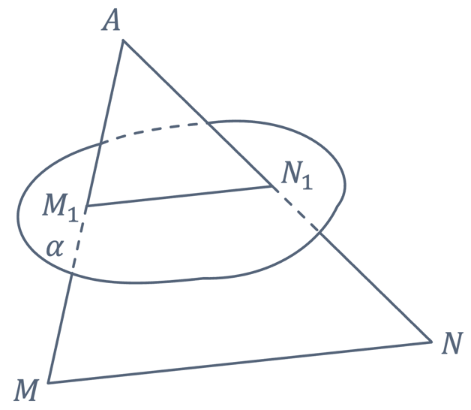 | $AMN$ – трикутник, $α∩MAN=M_{1}N_{1}$, $α∩AM=M_{1}$, $α∩AN=N_{1}$, $α∥MN$, $M_{1}N_{1}=6$ см, $AN_{1}:N_{1}N=3:4$. Знайдіть $MN$.

Розвʼязання:

$$\left.\begin{aligned}α∥MN \\ α∩MAN=M_{1}N_{1}\end{aligned}\right|{(\text{За властивістю}) \atop →}M_{1}N_{1}∥MN$$

З $∆MAN$ і $∆M_{1}AN_{1}$:
$$\left.\begin{aligned}∠A-\text{спільний} \\ ∠NMA=∠N_{1}M_{1}A \\ (\text{як відповідні} \\ \text{при} M_{1}N_{1}∥MN \text{і} \\ \text{січній} MA)\end{aligned}\right|→{∆MAN\sim ∆M_{1}AN_{1} \atop \left(\text{За двома кутами}\right)}$$

Сторони подібних трикутників пропорційні, тому:
$$\frac{AN}{AN_{1}}=\frac{MN}{M_{1}N_{1}} → \frac{7}{3}=\frac{MN}{6} →MN=\frac{7∙6}{3}=14 \text{см}$$

Відповідь: $MN=14 \text{см}$

- Підсумок уроку
- Чи були не зрозумілі Вам завдання? Які саме?
- Сформулюйте ознаку паралельності прямої і площини
- Сформулюйте властивість паралельності прямої і площини
- Пряма паралельна двом площинам, що перетинаються. Чи паралельна вона лінії перетину цих площин?

- Домашнє завдання
Повторити §4  Виконати № 4.4; 4.17; 4.24; 4.28 | О.С. Істер  (2018)
Повторити § 4, п.30  Виконати № 30.7; 30.9; 30.13 | А.Г. Мерзляк  (2018)

